<http://bbs.csdn.net/topics/390819360>

要包含的头文件非常多，而且分属在很多不同的文件夹里，路径都很深，怎样包含这些头文件呢？不可能一一列出来文件夹路径啊  
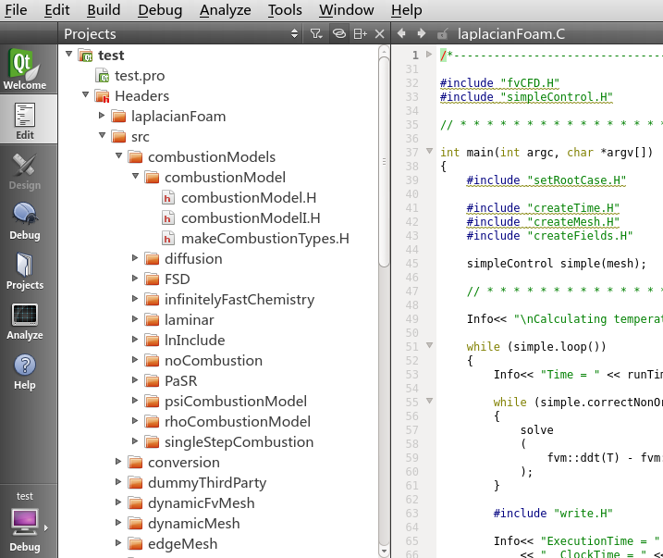

方法一：

我喜欢用pri文件，然后  
每个pri文件都给他指定当前路径为INCLUDEPATH   
INCLUDEPATH += $$PWD  
DEPENDPATH += $$PWD  
具体如下：  
主程序pro  
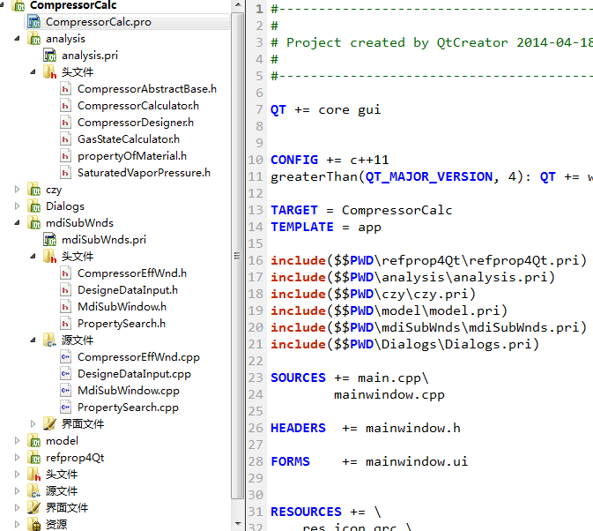  
其中一个pri  
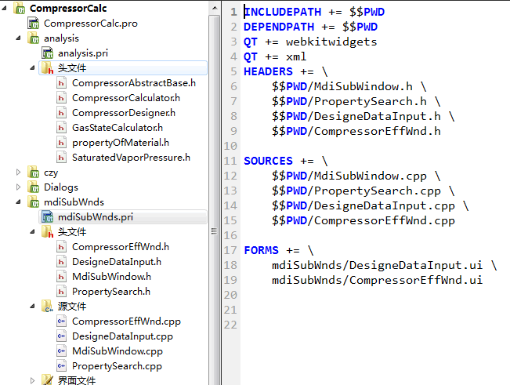  
由于已经INCLUDEPATH += $$PWD，且每个头文件的加入都使用如下的路径：  
HEADERS += \  
    $$PWD/MdiSubWindow.h \  
    $$PWD/PropertySearch.h \  
    $$PWD/DesigneDataInput.h \  
    $$PWD/CompressorEffWnd.h  
因此每次引用头文件都直接用<>括号即可  
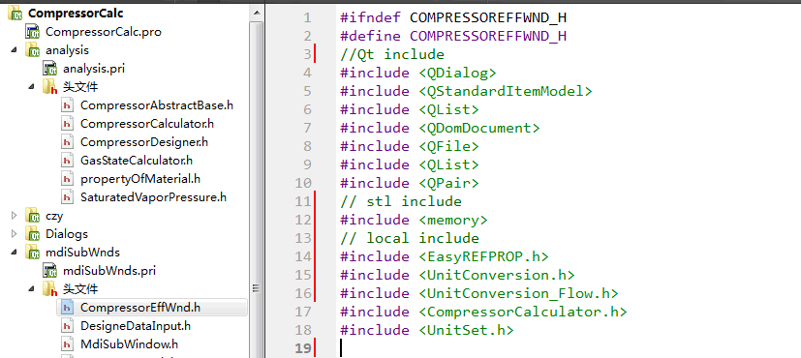  
当然，用“”也是可以的

方法二：

在 pro 文件中，使用 INCLUDEPATH 变量，把那些文件夹都添加进入，例如：  
  
INCLUDEPATH += /xxx/yyyy/  
INCLUDEPATH += /xxx/aaaa/  
  
就这样